
FEDERACIÓN SANTAFESINA DE NATACIÓN
1° de Mayo 1637 - Tel/Fax: (0342) 4598826 - fesana@arnetbiz.com.ar

Santa Fe, 3 de febrero de 2009.

CIRCULAR N°: 127

DE FESANA
A TODAS LAS AFILIADAS

Nos dirigimos a Ustedes a fin de informarles los integrantes del Equipo Técnico Nacional de la CADDA, que fueran nombrado por el Interventor CPN Fernando Terrilli.

- GARCIA, Néstor
- GARIMALDI, Daniel
- MOCCAGATTA, Orlando
- SANTIAGO, Alberto
- STRNAD, Raúl
- WEIGANDT, José Luis.

Atentamente.
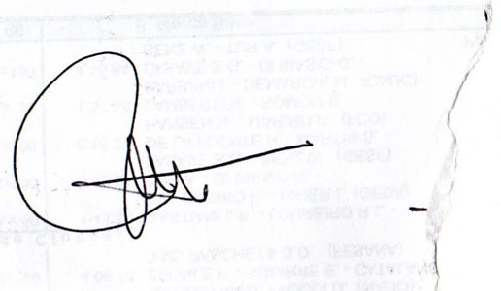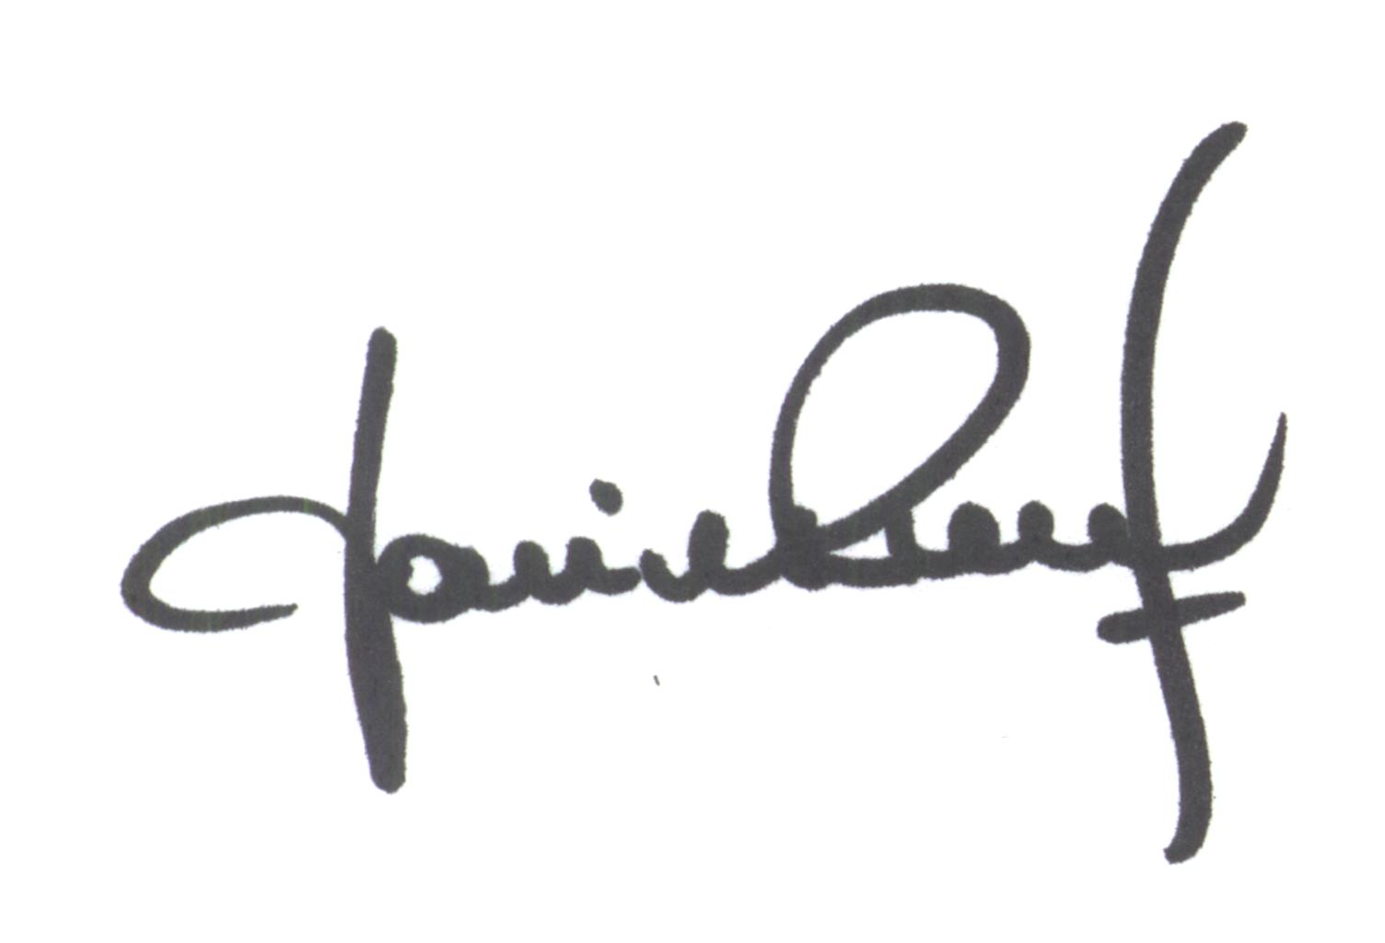
María de Huerto BERTOLI Yanina PRIMON
Secretaria Presidenta

